Tạo ra CustomDialog

1. Tạo project, trên giao diện kéo vao 1 button và 1 textview, ánh xạ 2 đối tượng. Ta sẽ nhấn vào nút hiện ra dialog, nhấn nút trên dialog trả dữ liệu về TextView.

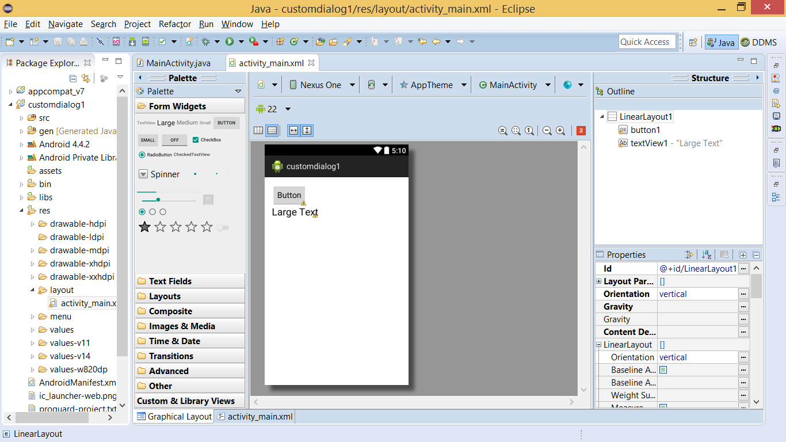

1. Trong thư mục drawable tạo file mới tên bt_dialog.close.xml . Đây là file tạo giao dien cho nút x để close dialog)

<?xml version=*"1.0"* encoding=*"utf-8"*?>

<shape xmlns:android=*"http://schemas.android.com/apk/res/android"*

android:shape=*"oval"* >

<solid android:color=*"@android:color/white"* />

<stroke android:width=*"3dp"*

android:color=*"#9acd32"* />

</shape>

1. Trong thư mục drawable tạo tiếp 1 file tên bt_dialog.xml. Đây là file tạo ra giao diện của nút. (Muốn làm nhiều nút khác màu nhau thì làm ra nhiều file dạng này vào đổi màu)

<?xml version=*"1.0"* encoding=*"utf-8"*?>

<shape xmlns:android=*"http://schemas.android.com/apk/res/android"* >

<corners android:radius=*"5dp"* />

<solid android:color=*"#9acd32"* />

</shape>

1. Trong thư mục drawable tạo tiếp 1 file tên bg_title.xml. Đây là file tạo ra giao diện của background cho title của dialog

<?xml version=*"1.0"* encoding=*"utf-8"*?>

<shape xmlns:android=*"http://schemas.android.com/apk/res/android"* >

<corners android:topLeftRadius=*"5dp"* android:topRightRadius=*"5dp"*/>

<solid android:color=*"#9acd32"*/>

</shape>

1. Cũng trong thư mục drawable tạo file tên bg_dialog.xml. Đây là file tao ra giao diện background của dialog

<?xml version=*"1.0"* encoding=*"utf-8"*?>

<shape xmlns:android=*"http://schemas.android.com/apk/res/android"* >

<corners android:radius=*"5dp"*/>

<stroke android:width=*"2dp"* android:color=*"#9acd32"*/>

<gradient android:startColor=*"#ffffff"* android:endColor=*"#dcdcdc"* android:angle=*"90"*/>

</shape>

1. Trong thư mục layout. Tạo 1 file mới dialog_custom.xml. Đây là file layout cho toàn bộ dialog

<?xml version=*"1.0"* encoding=*"utf-8"*?>

<RelativeLayout xmlns:android=*"http://schemas.android.com/apk/res/android"*

android:layout_width=*"match_parent"*

android:layout_height=*"match_parent"* >

<LinearLayout

android:layout_width=*"match_parent"*

android:layout_height=*"wrap_content"*

android:layout_alignParentTop=*"true"*

android:layout_marginLeft=*"6dp"*

android:layout_marginRight=*"6dp"*

android:layout_marginTop=*"6dp"*

android:background=*"@drawable/bg_dialog"*

android:gravity=*"center_horizontal"*

android:orientation=*"vertical"*

android:paddingBottom=*"20dp"* >

<TextView

android:id=*"@+id/title"*

android:layout_width=*"match_parent"*

android:layout_height=*"wrap_content"*

android:background=*"@drawable/bg_title"*

android:padding=*"10dp"*

android:text=*"Title"*

android:textColor=*"@android:color/white"*

android:textSize=*"18sp"* />

<TextView

android:id=*"@+id/message"*

android:layout_width=*"wrap_content"*

android:layout_height=*"wrap_content"*

android:layout_margin=*"20dp"*

android:lineSpacingExtra=*"6dp"*

android:text=*"Bạn khỏe không"*

android:textColor=*"#333333"*

android:textSize=*"26sp"* />

<LinearLayout

android:layout_width=*"match_parent"*

android:layout_height=*"wrap_content"*

android:gravity=*"center_horizontal"* >

<Button

android:id=*"@+id/yes_button"*

android:layout_width=*"wrap_content"*

android:layout_height=*"wrap_content"*

android:layout_marginTop=*"6dp"*

android:background=*"@drawable/bt_dialog"*

android:text=*"yes"*

android:layout_margin=*"5dp"*

android:textColor=*"@android:color/white"* />

<Button

android:id=*"@+id/no_button"*

android:layout_width=*"wrap_content"*

android:layout_height=*"wrap_content"*

android:layout_marginTop=*"6dp"*

android:background=*"@drawable/bt_dialog"*

android:text=*"no"*

android:layout_margin=*"5dp"*

android:textColor=*"@android:color/white"* />

</LinearLayout>

</LinearLayout>

<Button

android:id=*"@+id/close_button"*

android:layout_width=*"40dp"*

android:layout_height=*"40dp"*

android:layout_alignParentRight=*"true"*

android:layout_alignParentTop=*"true"*

android:background=*"@drawable/bt_dialog_close"*

android:text=*"×"*

android:textColor=*"#9acd32"* />

</RelativeLayout>

1. Chuyển qua chế độ design để xem giao diện của dialog

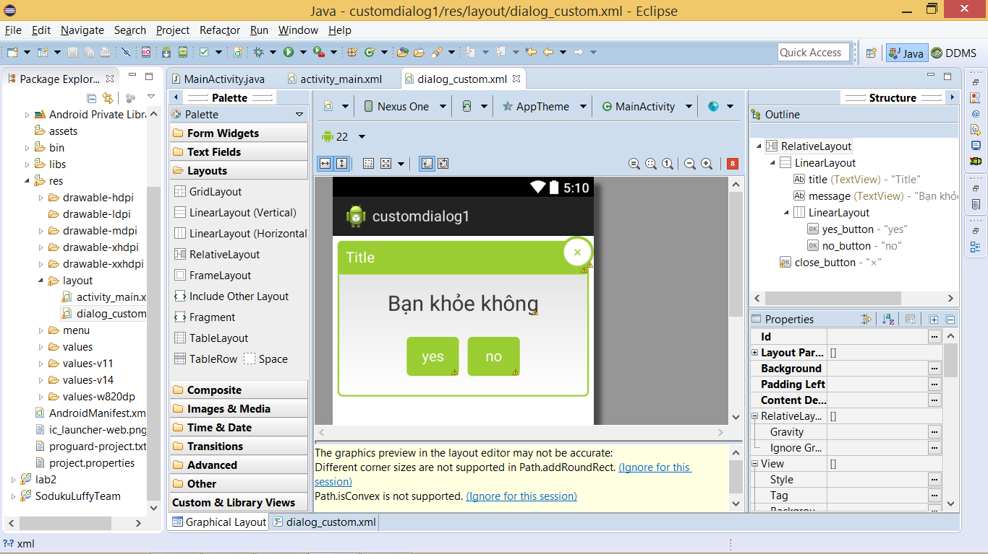

1. Tạo một file mới tên MyCustomDialog.java , chú ý: nhúng thư viện app.dialog và app.dialogfragment chứ không dùng thư viện app.support.v4

**public** **class** MyCustomDialog **extends** DialogFragment {

@Override

**public** Dialog onCreateDialog(Bundle savedInstanceState) {

Dialog dialog = **new** Dialog(getActivity());

dialog.getWindow().requestFeature(Window.***FEATURE_NO_TITLE***);

dialog.getWindow().setFlags(WindowManager.LayoutParams.***FLAG_FULLSCREEN***, WindowManager.LayoutParams.***FLAG_LAYOUT_IN_SCREEN***);

dialog.setContentView(R.layout.***dialog_custom***);

dialog.getWindow().setBackgroundDrawable(**new** ColorDrawable(Color.***TRANSPARENT***));

// yes

dialog.findViewById(R.id.***yes_button***).setOnClickListener(**new** OnClickListener() {

@Override

**public** **void** onClick(View v) {

dismiss();

}

});

//no

dialog.findViewById(R.id.***no_button***).setOnClickListener(**new** OnClickListener() {

@Override

**public** **void** onClick(View v) {

dismiss();

}

});

// Close

dialog.findViewById(R.id.***close_button***).setOnClickListener(**new** OnClickListener() {

@Override

**public** **void** onClick(View v) {

dismiss();

}

});

**return** dialog;

}

}

1. Quay về MainActivity.java , trong sự kiện button được nhấn viết như sau:

bt.setOnClickListener(**new** OnClickListener() {

@Override

**public** **void** onClick(View v) {

// **TODO** Auto-generated method stub

MyCustomDialog dialog1=**new** MyCustomDialog();

dialog1.setCancelable(**false**);

dialog1.show(getFragmentManager(), "abc");

}

});

1. Chạy chương trình. Bấm vào button để hiện dialog, trên dialog nhấn yes, no hoặc x sẽ đóng dialog.
2. Tiếp theo ta viết để nhấn yes và no trả về dữ liệu khác nhau cho MainActivity và hiện kết quả lên textView. Đầu tiên trong main viết thêm 1 hàm như sau:

**public** **void** dialogTraVe(String chuoi)

{

tv.setText(chuoi);

}

1. Mở file MyCustomDialog.java trong bắt sự kiện 2 nút yes và no sửa lại như sau:

// yes

dialog.findViewById(R.id.***yes_button***).setOnClickListener(**new** OnClickListener() {

@Override

**public** **void** onClick(View v) {

MainActivity main=(MainActivity)getActivity();

main.dialogTraVe("yes");

dismiss();

}

});

//no

dialog.findViewById(R.id.***no_button***).setOnClickListener(**new** OnClickListener() {

@Override

**public** **void** onClick(View v) {

MainActivity main=(MainActivity)getActivity();

main.dialogTraVe("no");

dismiss();

}

});

1. Chạy chương trình và xem kết quả

